Муниципальное общеобразовательное учреждение
Введенская средняя общеобразовательная школа № 3
городского округа Звенигород

Конспект открытого
урока по технологии
в 4 классе
"В гостях у золушки"
урок обобщение игра - квн

Учитель Рыбкина Светлана Анатольевна
Квалификационная категория Первая
Урок обобщения знаний для учащихся 4 классов
«В гостях у Золушки»
Цели:
• Закрепление знаний по разделам предмета технологии «Кулинария», «Ручные работы», «Шитьё», «Материаловедение», «Машиноведение».
• Повышение технологической культуры, расширение кругозора.
• Воспитание умения работать в группе, доброжелательности, уважения друг к другу, взаимопомощи, сотрудничества.
Оборудование: дидактический раздаточный материал, стенд с изображением горящего камина, швейные машины, лоскуты ткани, нитки, чёрный ящик, овощи, призы для награждения участников игры.
- Добрый день всем участникам конкурса «В гостях у Золушки», гостям нашего праздника и уважаемым членам жюри, которые будут оценивать старания участников. Сегодня мы отправляемся в гости к доброй и трудолюбивой Золушке. Оставшись без красавицы-мамы маленькой девочкой, она изо дня в день выполняла всю чёрную работу: мыла кастрюли, чистила посуду, до блеска натирала полы в комнате мачехи и её дочерей... А вы знаете, почему её прозвали Золушкой? (отвечают).
Вечером после окончания работы бедная девочка садилась в уголке комнаты, у камина, рядом с золой, где было тепло, и поэтому вскоре её прозвали Золушкой.
Добрая Золушка приготовила нам различные вопросы и конкурсы и нам будет интересно справиться с её заданиями. В нашей игре принимают участие 2 команды учащихся 5 а класса. Приглашаем команды занять свои места.
Представление команд:
- 1команда – капитан команды и Солнышко; девиз
- 1команда – капитан команды и Кнопочки; девиз
- В первую очередь мы хотим ознакомить вас с правилами проведения игры:
1. Игра состоит из 8 заданий, каждое из которых будет оценено жюри по 5-балльной системе.
2. На столах – сигнальные карточки. Команда закончившая выполнять задание – поднимает сигнальную карточку.
Представляем членов жюри:
1. Учитель Бакарюкина О.В.
2. Учитель ...
3. Учитель...
«Визитная карточка».
А) Приветствие жюри;
Б) Приветствие соперникам.

- Перед началом нашей увлекательной игры мы проведём с вами разминку. За каждый правильный ответ команда получает одно очко. Самое большое количество очков даёт право команде считать себя победителем.
1. Фирменное блюдо сороки – воровки (каша).
2. Деликатес из кабачков (икра).
3. Картофель всмятку (пюре).
4. Макси - пирожное (торт).
5. То, что осталось от варенья, когда из него съели все ягоды (сироп).
6. Булочное изделие, которым можно порулить (баранка).
7. Продукт, которым собиралась позавтракать ворона (сыр).
8. Блюдо, приготовленное с участием коровы и курицы (омлет).
9. Фруктовый кефир по-нашему (йогурт).
10 Баранка – недомерок (сушка).
11.Птица, попавшая в суп за свои думы (индюк).
12.Название каши, которую вылил за окно Дениска Кораблёв (манная).
13.Что съел Буратино в харчевне, заплатив за себя, кота и лису золотой? (корочку хлеба).
14.Что вызвало бессонницу у принцессы? (горошина).
15.Раздорный фрукт (яблоко).
16. Абрикос, объявивший сухую голодовку (курага).
17. Какая из нот не нужна для компота? (соль).
18.Фрукт, который обожают боксёры (груша).

I Конкурс кулинарный
- Собираясь на бал во дворец, злая мачеха дала задание Золушке приготовить несколько блюд: винегрет и омлет. Вы должны помочь девушке справиться с заданием.
Условия: каждая команда получает набор карточек с названиями продуктов. Из этого набора нужно отобрать и сложить на тарелки те продукты, которые необходимы для приготовления данных блюд. Закончившая команда, поднимает сигнальную карточку, а капитан команды сдает тарелки жюри.
II Конкурс «Самый быстрый»
- Работы у Золушки накопилось очень много и наша помощь ей очень необходима. Нужно срочно пришить пуговицы.
Условия: каждая команда получает пуговицы по количеству учащихся в команде. На время (5 минут) участники пришивают пуговицы к ткани. Оценивается аккуратность и прочность.

III Конкурс капитанский
- Чтобы сэкономить время Золушке надо помочь заштопать полотенца. Сделать это можно на швейной машине. Мы приглашаем капитанов для этого несложного задания.
Условие: кто быстрее заправит и подготовит швейную машинку к работе.
Готовность:
1.Катушка на катушечном стержне.
2.Челнок и шпулька на машине в разнообразном виде.
3.Лоскут для опробования строчки.
Оценивается не только быстрота, но и правильность. Надо проверить строчку и лоскут отнести жюри.
ФИЗКУЛЬТ МИНУТКА:
IV Конкурс «Ты – мне, я – тебе». Команды задают друг другу вопросы, которые заранее готовят
V Конкурс «Чистюля»
- Сейчас мы выясним, кто из вас больше знает о том, как ухаживать за вещами.
Условие: каждая команда отвечает на вопросы. Каждый ответ оценивается в 1 балл:
1. Сушить обувь нужно:
А) возле обогревательных приборов;
Б) набив её газетой.
2. Чистить обувь нужно:
А) на ночь;
Б) перед выходом на улицу.
3. Цветную одежду из хлопчатобумажных и льняных тканей стирать нужно:
А) в холодной воде;
Б) в тёплой воде;
В) в горячей воде.
4. Замачивать белье нужно:
А) в теплой воде;
Б) в кипятке.
5. Температура подошвы утюга во время глажки льняных тканей должна быть:
А) 110 градусов;
Б) 150 градусов;
В) 210 градусов.

VI Конкурс «Чёрный ящик»
- Золушка немного захотела с нами поиграть. Она достала из кладовой чёрный ящик и хочет, чтобы вы узнали, что находится в нём.
Условие: нужно угадать, что находится в ящике. Ведущий выносит ящик и читает текст:
1) Это однолетнее растение семейства бобовых. Со времён каменного века оно вошло в культуру, а его родоначальники произрастали в районе Средиземноморья, в Индии и Тибете. В России известно с незапамятных времён. С давних пор среди прочих овощей русские отдавали предпочтение простым блюдам из этой культуры (горох).
2) Одна из основных культур. В самых разных странах становится овощем первой необходимости. В переводе с латинского название означает «голова». Она стала основой многих национальных блюд. Употребляют -свежей, варёной, тушёной, квашеной, маринованной, даже сушёной (капуста).
3) Это однолетнее растение. Его клубни образуются на конце подземного стебля. Было завезено в Европу испанскими мореходами из Южной Америки в конце 17 века. Когда его признали в России, в русской кухне произошёл настоящий переворот. Охотно едят в варёном, жареном, печёном виде (картофель).
4) Двулетнее растение семейства маревых. В первый год растение образует розетку листьев и корнеплод, на второй год высаженный корнеплод выбрасывает стрелку, которая зацветает и даёт семена. Она начала свой путь по Руси из Киевского княжества. Этот овощ используется для производства сахара (свёкла).
VII Конкурс «Пословицы»
- В свободное время от работы Золушка очень любит читать книги, а в книгах как мы знаем, много мудрости.
Условие: закончить пословицы.
Хлеб всему ..............голова.
Без соли, без хлеба худая............ беседа.
Береги хлеб для еды, а деньги ................для беды.
Будет хлеб – будет............... и обед.
Лучше хлеб с водой, чем пирог............ с бедой.
Деньгам счет, а хлебу................ мера.
Пока есть хлеб да вода – все............... не беда.
Кто трудиться рад, тот будет.............. хлебом богат.
Где хозяин ходит, там земля............. хлеб родит.
Горька работа, да хлеб............ сладок.
VIII конкурс «Шляпа» Золушки необходимо обновить шляпку
Командам даётся задание изготовить головной убор шляпа
Вывожу на экран картинку со шляпами (материал дети приносят с собой степлер перья сетки)
во время изготовления дефиле из костюмов ктр дети сшили своими руками
- Вот и подошла наша игра. Золушка благодарит вас за помощь, а жюри объявляет итоги прощается и ждёт новой встречи.

(Итоги конкурса, вручение призов). сейчас получишь

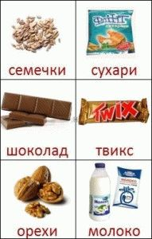
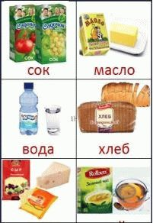

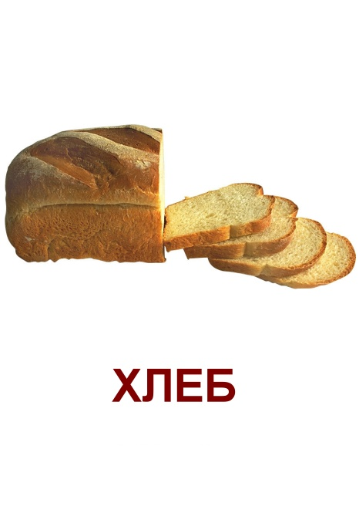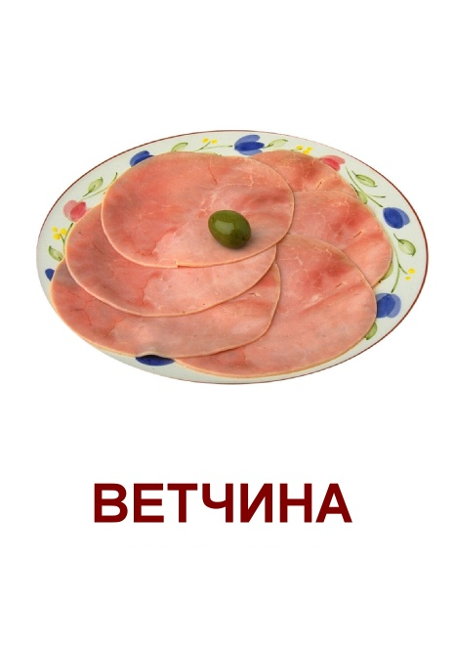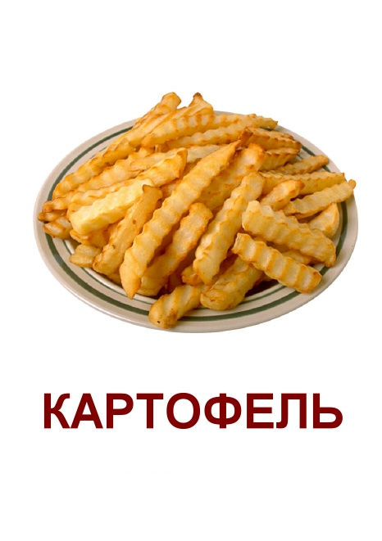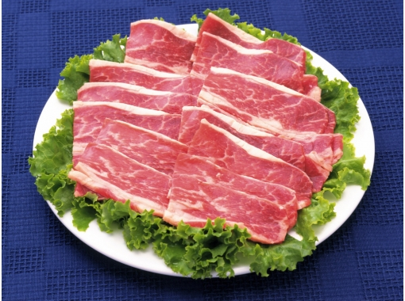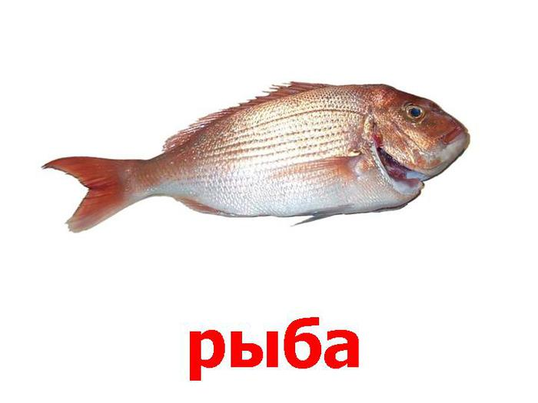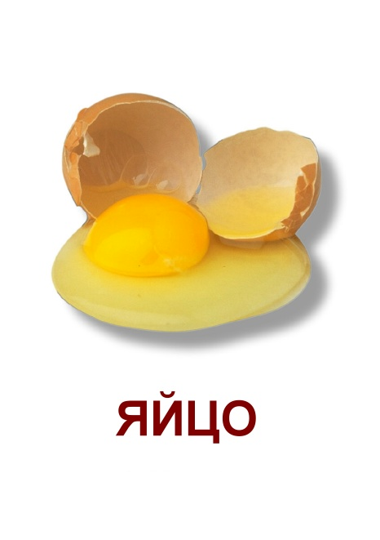
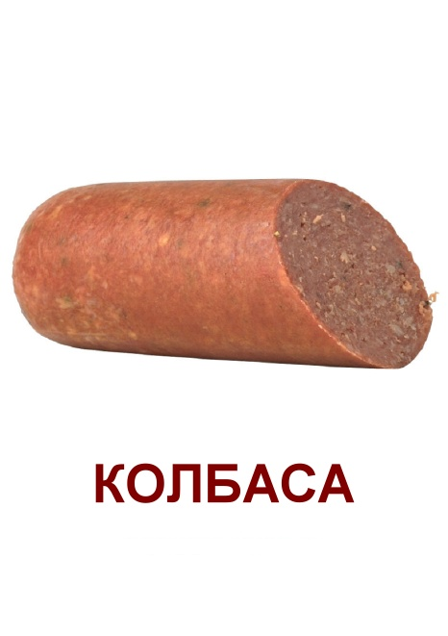
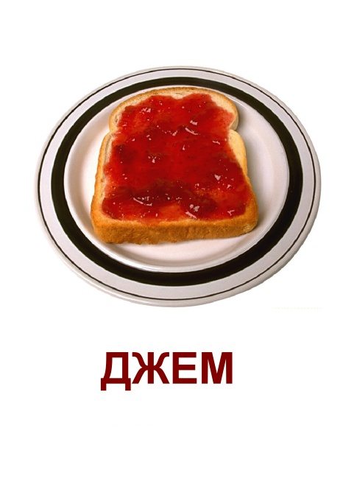
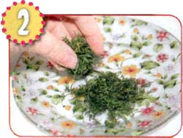
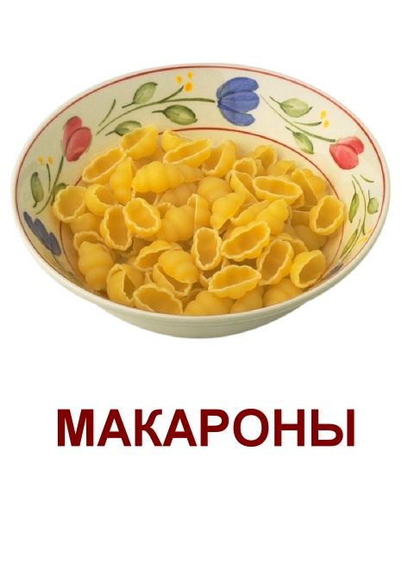

1 | 1
1 | 1
1 | 2
2 | 2
2 | 2
3 | 3
3 | 3
3 | 4
4 | 4
4 | 4
5 | 5
5 | 5
5
ПРИВЕТСТВИЯ ЖЮРИ
Вам и слава и почет!
Все мы любим точный счет!
Улыбайтесь, отдыхайте
Позабудьте о делах,
Мы покажем вам программу
Не разбейте в пух и прах.
Вы жюри, нас не журите,
Справедливее судите!
Чтобы счёт не потерять,
Вот вам счёты, чтоб считать.
Ах жюри, жюри, жюри
Ты нас строго не жури!
А суди ты справедливо,
Будем мы играть красиво!
Приветствие жюри.
Если б я был султан,
Я имел бы власть
И команде своей
Не дал бы пропасть.
Но ведь я не султан
И прошу жюри:
Ты команде моей
Милой помоги.
Примеры приветствий соперников.
Желаем вам, желаем вам…
Чтоб лучший приз достался нам!
И, соревнуясь вместе с вами,
Мы останемся друзьями.
Пусть борьба кипит сильней,
И наша дружба вместе с ней.
Желаем вам место занять призовое,
Но не первое, а второе!
Мы хотим лишь пожелать
Вам показать себя на пять.
Мы пришли к вам победить,
Лучшими желаем быть!
Ты, соперник, не косись,
Ты, соперник, улыбнись!
Известно - кто-то победит,
Ну а слабейший пролетит.
Хоть соперник ты нас больше,
Но попробуй, обойди!
Если только проиграем -
Лучше в лес не заходи.
Мы веселая команда,
Не умеем мы скучать,
С нами ты посостязайся,
Ты рискуешь проиграть!
Соперникам не надо
Ни плитки шоколада,
А им нужна победа,
Все любят побеждать.
Примеры приветствий болельщиков.
Привет вам верные друзья,
Ведь нам без вас никак нельзя!
Не опозорим мы наш класс,
Не будем огорчать и вас!
Зритель, поддержите нас!
Зритель, мы вас любим!
Зритель, хлопайте дружнее!
Зритель, будет веселее!
Ты, болельщик, помоги,
Помоги нам ради Бога,
Руку дружбы протяни,
Или мы протянем ноги.
Если мы в твоей судьбе,
Ну хоть что-нибудь да значим,
Помолись за нас дружок,
Пожелай ты нам удачи.
Мы весёлые ребята,
В КВН играть пришли.
А вы болельщики, болейте
За команду от души!
Болельщик ты мой, ты рядом со мной,
Я рядом с тобой в решительный час, Болельщик ты мой, ты рядом со мной. А значит, победа в кармане у нас.
Вы, болельщики, болейте,
Но таблетки вы не пейте.
Вы в ладоши хлопайте
И ногами топайте!
Приветствие команды на конкурс поваров
Дайте времени немножко
И готовьте свои ложки!
Удивим сегодня вас
Угощеньем - высший класс!
Приветствие команды на конкурс медсестер
В этот вечер будь готов
Позабыть про докторов!
Ты за нас болей лишь, зритель,
В остальном же - будь здоров!
"Апельсин"
Мы как дольки апельсина.
Мы дружны и неделимы.
"Дружба"
Девиз наш: Дружба и успех!
Мы победим сегодня всех!
Все за одного, один за всех,
Тогда в команде будет успех!
"Солнышко"
Солнышко, солнышко
Мы твои лучи.
Быть людьми хорошими
Ты нас научи.
"Тюбик"
Сколько сможем,столько выжмем.
"Кнопочки"
Куда хотим туда воткнёмся.
Чего хотим, того добьёмся.
"Капельки"
Мы - дружные капельки школьной реки
Вливаемся в море огромной страны!
"Дружба"
Не можешь - поможем, не хочешь - заставим,
Позорить отряд не дадим!
"Радуга"
Будем вместе мы всегда, как у радуги цвета!
"Феи Винкс"
Дружба, юность, любовь, красота -
Вот формула успеха фей!
Они прилетят на помощь всегда,
Лишь позови их - они у дверей!

Сайт «Школа АБВ»
www.shkola-abv.ru

